Қысқа мерзімді сабақ жоспары № 38 5 сынып
Бөлім: |  | Жай бөлшектер
Педагогтің аты-жөні: |  | Умбетова Меруерт Мирзамидиновна
Күні:
Сынып: 5 |  | Қатысқандар саны: Қатыспағандар саны:
Сабақтың тақырыбы: |  | Аралас сандар ББЖБ №3
Оқу бағдарламасына сәйкес оқыту мақсаттары: |  | 5.1.1.11  аралас сан анықтамасын білу
Сабақтың мақсаты: |  | Оқушылар аралас сандар, бұрыс бөлшекті аралас сан түрінде жазу, аралас санды бұрыс бөлшек түрінде жазу туралы түсінік алады;
Құндылықтарға баулу: |  |  | Тәуелсіздік және отаншылдық: Оқушыларға Қазақстанның тәуелсіздігі – ел дамуының негізгі құндылығы екенін түсіндіру, математикалық тапсырмаларды елдің жетістіктерімен байланыстыру (тәуелсіздік жылдарына қатысты сандар, еліміздің атаулы күндері, тарихи даталар арқылы есептер құрастыру).
Сабақ барысы:
Уақыты/  кезеңдері | Педагогтің әрекеті |  |  | Оқушының әрекеті |  | Бағалау | Ресурстар
Ұйымдас-  тыру кезеңі  5мин | Сәлемдесу;  Сыныптағы оқушылардың көңіл күйлерін сұрап, жағымды ахуал туындату;  Оқушыларды түгелдеу;  Сабақтың мақсатымен таныстыру |  |  | Мұғаліммен сәлемдесу;  Сыныпта жағымды ахуал туындату, бір-біріне жақсы тілектерін білдіру;  Сабақтың мақсатын мұғаліммен бірге ашу, сұрақтар туындаса мұғалімнің көмегіне жүгіну |  | Ауызша бағалауды қоданамын  «Өте жақсы»  «Жарайсың» | Тақта;  Оқулық;
Сабақтың  басы  10 минут | Жаңа тақырыпты пысықтау  Бүтін бөліктен және бөлшек бөліктен тұратын сан аралас сан деп аталады  Бұрыс бөлшекті аралас сан түрінде жазу үшін:  1)бөлшектің алымын бөліміне (қалдықпен)бөлу керек;  2)толымсыз бөлінді аралас санның бүтін бөлігі болады;  3)қалдық бөлшек бөліктің алымы,ал бөлгіш бөлімі болады;  Аралас санды бұрыс бөлшек түрінде жазу.  Аралас санды бұрыс бөлшек түрінде жазу үшін:  1)аралас санның бүтін бөлігін бөлшек бөлігінің бөліміне көбейту керек;  2)шыққан көбейтіндіге бөлшек бөлігінің алымын қосып,алым ету керек;  3)бөлшектің бөлімін өзгертпей, бөлім етіп қалдыру керек.  -Бөлшектің бөлімі ешқашан нөл болмауы керек.  -Кез келген бұрыс бөлшек,аралас сан 1-ден үлкен немесе тең болады  Оқушылар:Сұрақтарға жауап береді;  Тақырып бойынша ресурстарды қарап, танысады; |  |  |  |  | Мактау мадақтау арқылы бағалау:  Жарайсың!  Өте жақсы!  Жақсы!  Керемет! | Интерактивті тақта  5-сыныбына арн. / Т. Алдамұратова, Е. Байшоланов. 4-басылымы. - Алматы: Атамұра, 2017
Сабақтың  ортасы  25минут | 1-тапсырма  Бұрыс бөлшекті аралас санға айналдыр  $$а)\frac{25}{9} ; б) \frac{86}{13}с)\frac{31}{8} ;$$  3-тапсырма  Бөлшекті қысқарт  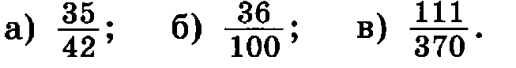  Дескриптор:  -Бұрыс бөлшекті бөлу арқылы аралас санға айналдырады;  -Қалған қалдықты бөлшек түрінде жазады;  -Жауабын дұрыс көрсетеді.  .. |  |  |  | 2-тапсырма  Аралас санды бұрыс бөлшекке айналдыр  $$а) 7\frac{2}{13} ; б) 14\frac{11}{23}$$  $$а) 5\frac{2}{17} ; б) 17\frac{13}{18}$$  Дескриптор:  -Аралас санды алымын табу үшін бүтін бөлікті бөлімге көбейтеді;  -Қосындыны алымға жазады;  -Жауабын бұрыс бөлшек түрінде көрсетеді.  .. | Дескриптор бойынша бағалау парақтарымен бағаланады  ҚБ : «сен мені, мен сені» жұптық бағалау | Интерактивті тақта  Слайд  Тақта  Бор  Кітап  Дәптер
 | 4—тапсырма  Сурет бойынша бөлшекті жазып және оны қысқартылмайтын бөлшек түріне келтіріңіз  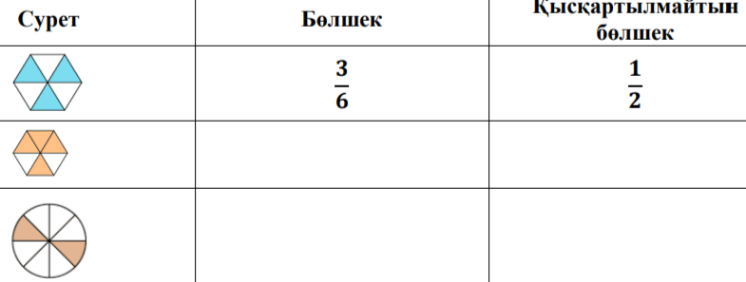  Дескриптор:  -Суретке сәйкес боялған бөлікті бөлшек түрінде жазады;  -Алым мен бөлімнің ортақ бөлгішін табады;  -Бөлшекті қысқартады;  -Қысқартылмайтын бөлшек түрінде көрсетеді.  .. |  |  |  |  | ҚБ : «сен мені, мен сені» жұптық бағалау | Слайд  Тақта  Бор  Кітап  Дәптер
 | ББЖБ жазасыздар |  |  |  |  | Дескриптор бойынша бағалау парақтарымен бағаланады  ҚБ : «сен мені, мен сені» жұптық бағалау | Слайд  Тақта  Бор  Кітап  Дәптер
Сабақтың  соңы  5  минут | Қорытындылау.  1. .Аралас санды бұрыс бөлшекпен жаза алады  2.Бұрыс бөлшекті аралас сан түрінде жаза біледі  3.Алымы бөліміне қалдықпен бөлінетін кез келген бұрыс  бөлшекті аралас сан түрінде жазуға болатынын түсінеді |  |  |  | ББҮ кестесін толтыру  Үйге тапсырма. Оқулықтан №  Анықтамаларды жаттау | Бағалау парақтары бойына жинаған ұпаймен бағалану | ББҮ кестесі;  оқулық
  Білемін | Не білгім келеді? | Үйрендім

